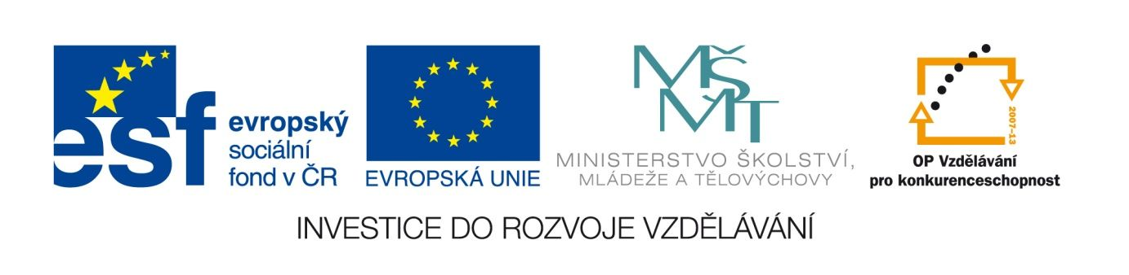

Vladislav Vančura- opakování
VY_12_INOVACE_LITNOVA30
Anotace
Eva Bednářová
8.6.2012
IV.ročník – ČJ, literatura 1.poloviny 20.století

cíl: zopakovat to, co bylo zjištěno interpretací Vančurových textů, zejména ukázek z Rozmarného léta. Uvědomit si mimořádnost Vančurova jazyka a jeho sdělovací možnosti, podrobněji ho zkoumat. Upevnit svoje vědomí o Vančurově postavení v soudobé české literatuře. Písemná práce, individuální zpracování.

Zadání:

- Nesměšujte mne s nemravy. Odložil jsem své spodky z dobrých důvodů, neboť kůže, jak se doposud vykládá v týchž školních místnostech, kam jsem chodíval za svým obecným vzděláním, je uzpůsobena k dýchání a velmi si ho žádá.
VANČURA, V. Hrdelní pře anebo přísloví. 3. vyd. Praha : Odeon,1979. s. 110.

- Přepište vlastními slovy - vaše sdělení může být lapidární – podstatně jednodušší než Vančurovo. (Pohybujte se v oblasti hovorové češtiny).

- Které znaky Vančurova stylu je možno v ukázce najít?

- Vyhledej příklady knižních obratů, tvarů.

- Které části Vančurova textu by bylo možno z hlediska podstaty sdělení vynechat? (podtrhněte vlnovkou)
- Co se s textem stane, když tuto část vynecháme?

- Na jakém principu je v ukázce založen Vančurův humor?

- Vančura je pokládán v české meziválečné próze především za skvělého vypravěče/ dobrého psychologa / jazykového experimentátora/ analytika společenských problémů/ autora historických naučných románů/ moralistu.

- V Rozmarném létu postava vypravěče se nevyskytuje/ vstupuje do děje, komentuje ho/ oslovuje čtenáře/ je neutrální/ dává najevo, že vše je v jejích rukou/ je současníkem postav příběhu/ je klasickým kronikářem/ mění vypravěčskou perspektivu/ je nezaujatým pozorovatelem.

- Smysl Rozmarného léta je - v realistickém náhledu do společnosti 20.let 20.st./ v kritice měšťáckého pohodlí/ v obdivu ke pudové přímočarosti a vášnivosti / v budování národní hrdosti/ ve zdůrazňování osobní svobody a odvahy/ ve vytvoření napětí mezi formou a obsahem/ ve hře se čtenářem/ ve využití poetistických postupů a zásad v próze.

- I výše uvedenou charakteristikou navazuje Vančura na dílo Villonovo/ Dantovo/ Komenského/ Máchovo/ Rabelaisovo/ Dostojevského/ Goethovo/ Erbenovo. ( U tohoto úkolu je pouze 1 správná odpověď.)

- Ve vztahu k avantgardě byl Vančura velmi skeptický/ opatrný/ velmi kritický /patřil k jejím předním představitelům/ volně s ní spolupracoval/ podílel se na jejím vytváření / působil pouze jako překladatel a organizátor.

